U.D. 7: A SEGUNDA GUERRA MUNDIAL

1. Introdución
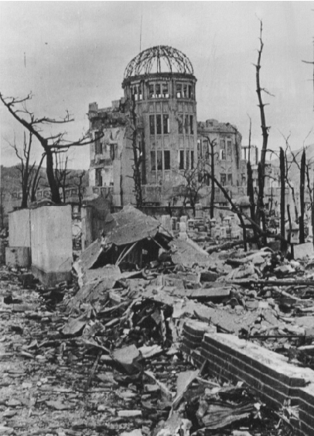
A Segunda Guerra Mundial (1939-1945) foi o conflito máis brutal e devastador do século XX, século que xa asistira a unha Gran Guerra dunhas dimensións antes xamais vistas e a partir de 1939 amplamente superadas. O período de entreguerras, no que mesmo chegaron a existir pactos internacionais de renuncia á guerra como mecanismo de solución dos conflitos entre países, non fixo máis que sentar as bases para a futura contenda, representadas polo auxe dos fascismos e aceleradas pola crise de 1929.
A Segunda Guerra Mundial responde ao modelo de guerra total, xa que implicou non soamente á economía e sociedades dos países enfrontados, senón tamén á ciencia e á tecnoloxía. Ademais, a guerra constitúe unha confrontación entre fascismo e antifascismo, dividido este último en democracias liberais e comunismo soviético. A vitoria fronte ao fascismo abrirá unha nova época na que o capitalismo e o comunismo se enfrontarán na denominada Guerra Fría.
Á confrontación militar e ideolóxica hai que engadir o horror que supuxo o Holocausto xudeu e a persecución e eliminación sistemática doutras minorías, como eslavos ou xitanos, perpetrada polo nazismo.


- A imaxe que acompaña este apartado recolle os efectos do bombardeo atómico sobre Hiroshima. Investiga que edificio aparece e cal foi o seu destino. Anota as fontes consultadas.

2. Causas da Segunda Guerra Mundial
A fonda depresión económica iniciada en 1929 destruíu a feble concordia internacional e favoreceu o ascenso dos fascismos. Alemaña, Italia e Xapón irán configurando a partir de 1930 un bloque militar, o Eixo, decidido a rematar coa orde internacional establecida trala Primeira Guerra Mundial e cos seus efectos, que provocaran un sentimento de crecente desquite, especialmente na Alemaña nazi.
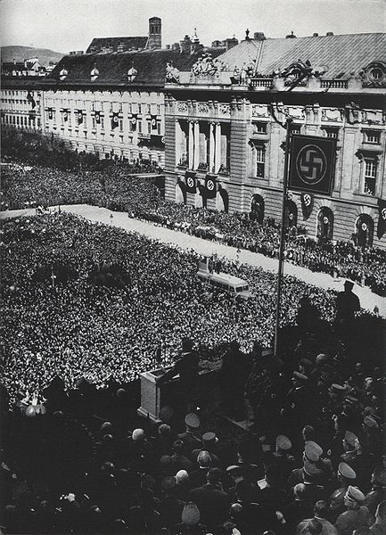
O militarismo e a tensión internacional na década de 1930 non deixaron de medrar en diferentes escenarios, xerando un clima prebélico:

- Expansión xaponesa mediante o ataque a China desde Manchuria.
- Intervencionismo italiano en Etiopía e Albania .
- Participación de Italia, Alemaña e a URSS na Guerra Civil española.
- Expansionismo da Alemaña nazi: militarización de Renania, anexión de Austria (na imaxe da dereita) e dos Sudetes (territorio checoslovaco con poboación de cultura xermana), ocupación de Checoslovaquia.

Ante esta situación, a Sociedade de Nacións amosou a súa ineficacia mentres as potencias liberais europeas buscaron unha política de contención coas potencias fascistas, aceptando a súa expansión. A URSS de Stalin, sumida nun proceso de purgas internas, asinou un pacto de non agresión coa Alemaña nazi que alentou o expansionismo alemán polo leste de Europa. A guerra era inminente e desencadeouse o 1 de setembro de 1939, a raíz da invasión de Polonia por Alemaña.

- Elabora un esquema no que distingas as causas e o detonante da Segunda Guerra Mundial.
- Investiga os seguintes pactos/acordos, anotando en que medida favorecen o camiño cara á guerra: Conferencia de Múnic (1938), Pacto AntiKomintern, Stahlpakt, Pacto Ribbentrop-Mólotov. Deixa constancia no teu traballo das fontes consultadas.

3. As fases da guerra
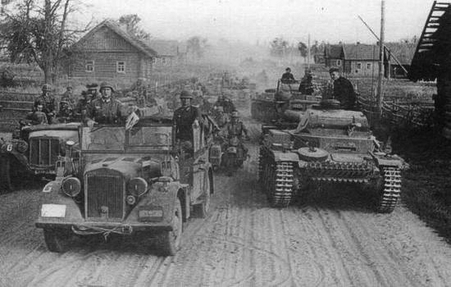
A evolución da Segunda Guerra Mundial vai estar condicionada polo inicial avance alemán, que será imparable ata 1941. O exército alemán, denominado Wehrmacht, aplicará unha eficaz táctica inicial chamada Blitzkrieg (guerra lóstrego) que contrastaba enormemente coa táctica de trincheiras da Gran Guerra de 1914-1918. Se na Primeira Guerra Mundial o trazo principal das frontes era a súa estabilidade ao existir escasos avances, a Blitzkrieg baseábase, pola contra, en rápidos avances de tropas empregando divisións acoirazadas apoiadas por unha moderna forza aérea (Luftwaffe).

3.1. O avance alemán (1939-1941)
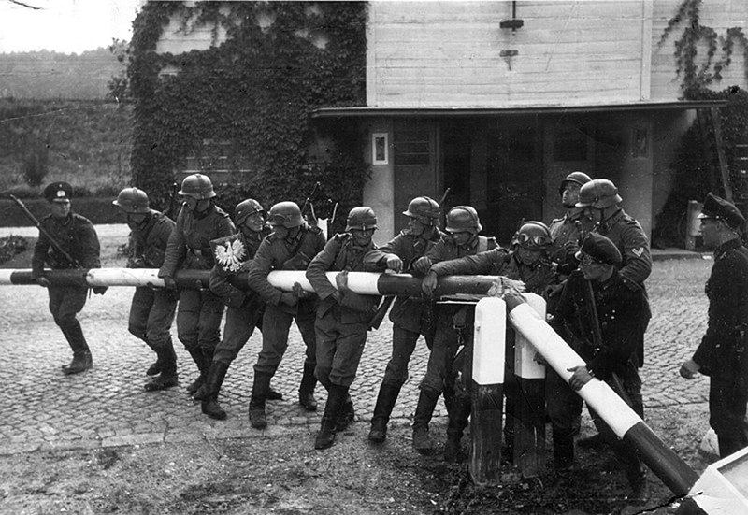
O 1 de setembro de 1939 Hitler comeza o seu ataque sobre Polonia (na imaxe da esquerda, tropas alemás na fronteira polaca). Era un chanzo máis na política nazi de expansionismo e revisión do Tratado de Versalles, pero neste caso Gran Bretaña e Francia declararon a guerra a Alemaña.
Polonia caeu baixo o dominio alemán en escasas semanas, incapaz de resistir a superioridade militar da Wehrmacht. Conquistada Polonia, Alemaña invadiu sen dificultade Dinamarca e Noruega e, tras invadir os Países Baixos e Bélxica para esquivar a liña Maginot francesa de fortificacións, inspirada na Primeira Guerra Mundial, derrota a Francia en xuño de 1940. En menos dun ano, Alemaña obtivera moitas máis vitorias e avances que en toda a Gran Guerra de 1914 e, ademais da fronte europea, dominaba a fronte africana da man do Afrikakorps dirixido por Rommel, con vitorias fronte aos británicos no norte de Libia e Exipto.
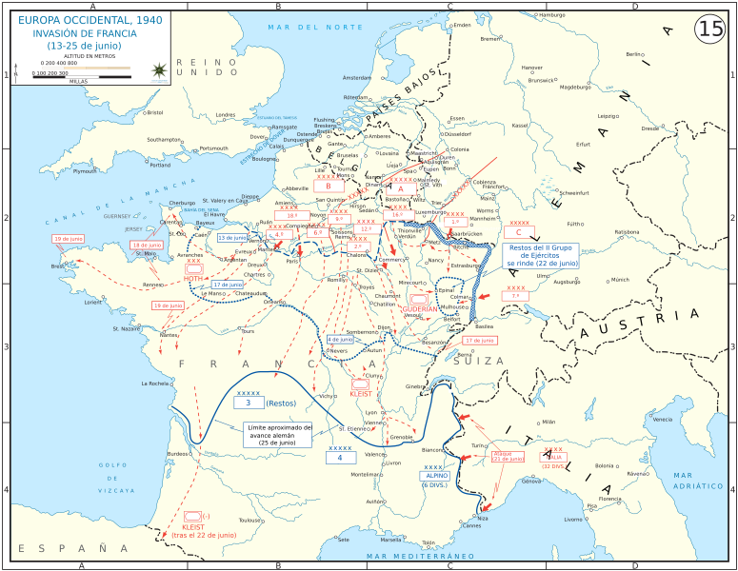

En 1940 soamente quedaba fóra da órbita alemá Gran Bretaña, que resistiu unha intensa campaña de bombardeos por parte da Luftwaffe na coñecida como Batalla de Inglaterra. Controlada a fronte occidental, Alemaña dirixiría os seus esforzos militares cara ao leste, atacando á URSS tras romper o pacto de non agresión. A guerra entraba nunha nova fase.
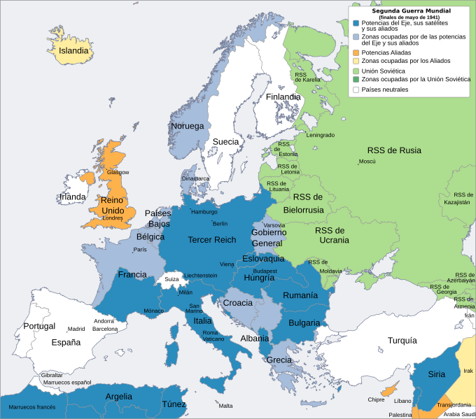

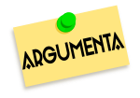
- Por que se di que a liña Maginot estaba inspirada na Primeira Guerra Mundial?

3.2. O ano clave da guerra: 1941
En 1941 as potencias do Eixo gozaban dunha posición de clara vantaxe na guerra: en Europa, Alemaña e Italia controlaban directamente o continente, coa excepción de Gran Bretaña; en Asia, Xapón vencía na súa guerra contra China e controlaba os seus principais centros económicos, ademais de que comezara a súa expansión polos arquipélagos do Pacífico.
Pero en 1941 terán lugar dúas ofensivas que marcarán o punto de inflexión na guerra:

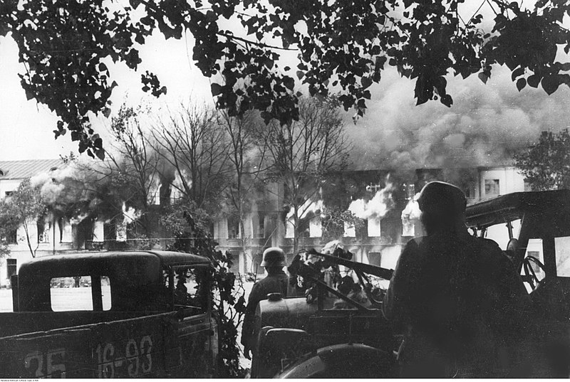
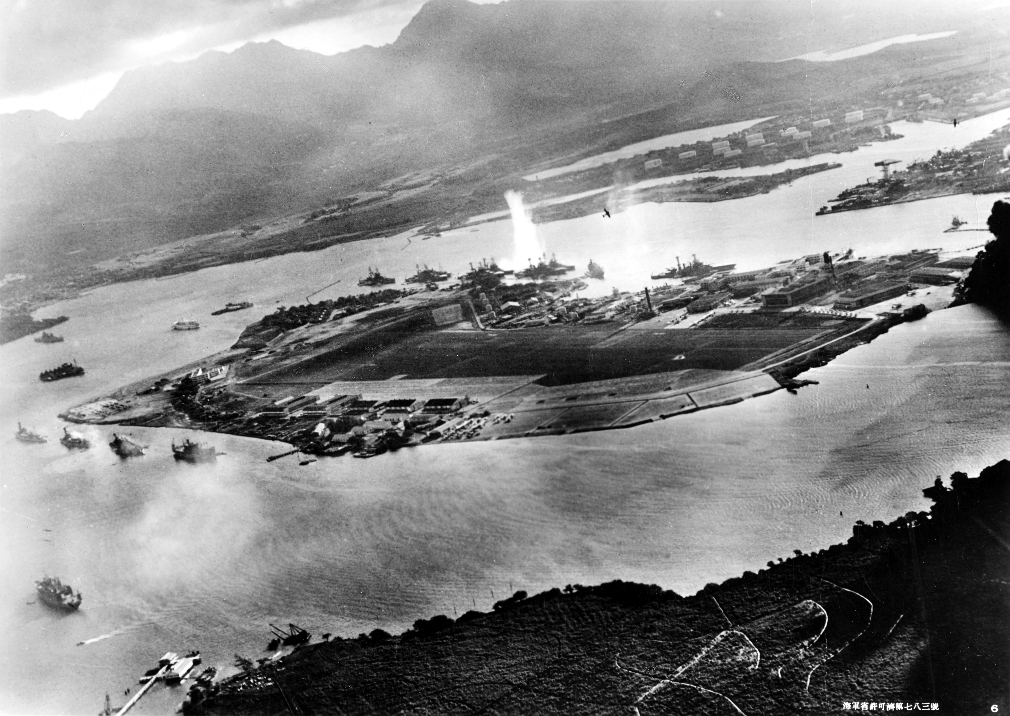
- Alemaña comeza, malia o pacto de non agresión, a invasión da URSS, inimiga ideolóxica do nazismo polo seu comunismo (na imaxe, conquista de Smolensk en xullo de 1941). Os rápidos avances da Wehrmacht facían pensar nunha vitoria inminente coma na fronte occidental, pero esta non se produciu grazas á resistencia soviética.

- Xapón ataca a base naval estadounidense de Pearl Habor, provocando a entrada na guerra dos EUA. Os iniciais avances xaponeses serán contrarrestados polo exército estadounidense, quen tamén actuará na fronte europea.

A entrada da URSS e dos Estados Unidos na guerra no bando dos Aliados fronte ás potencias do Eixo influirá decisivamente na contenda e cambiará a súa evolución. Comezaba o principio da derrota do Eixo.

- Busca información sobre a invasión alemá da URSS: Como se denominou o plan de invasión alemán? Cando comeza a invasión? Tendo en conta que a toma de Smolensk que recolle a imaxe é de xullo se 1941, como podemos cualificar o avance alemán? Anota as fontes consultadas.

3.3. A ofensiva aliada (1942-1945)
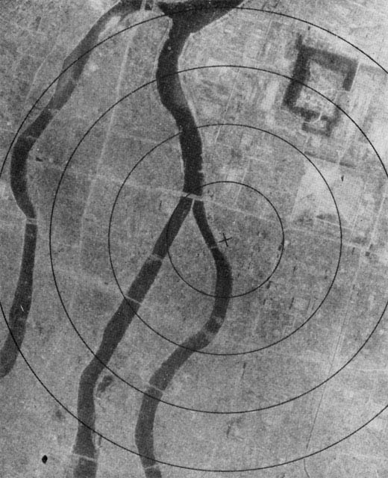
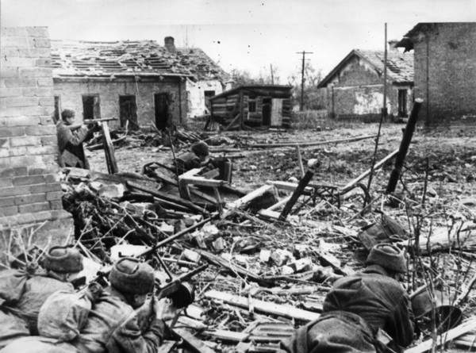
A entrada na guerra dos EUA e da URSS cambiou o curso do conflito. A tenaz resistencia soviética e o peso da maquinaria industrial e militar estadounidense trouxeron como consecuencia as primeiras derrotas para os exércitos do Eixo e que pasasen dunha dinámica de avance continuo á perda progresiva de posicións. Adoita falarse de tres derrotas como o principio da fin do Eixo: Stalingrado na fronte oriental (na imaxe da dereita); Midway no Pacífico e o Alamein no norte de África. Porén, o avance aliado non foi un proceso rápido debido á resistencia da Alemaña nazi en Europa e de Xapón na fronte do Pacífico.
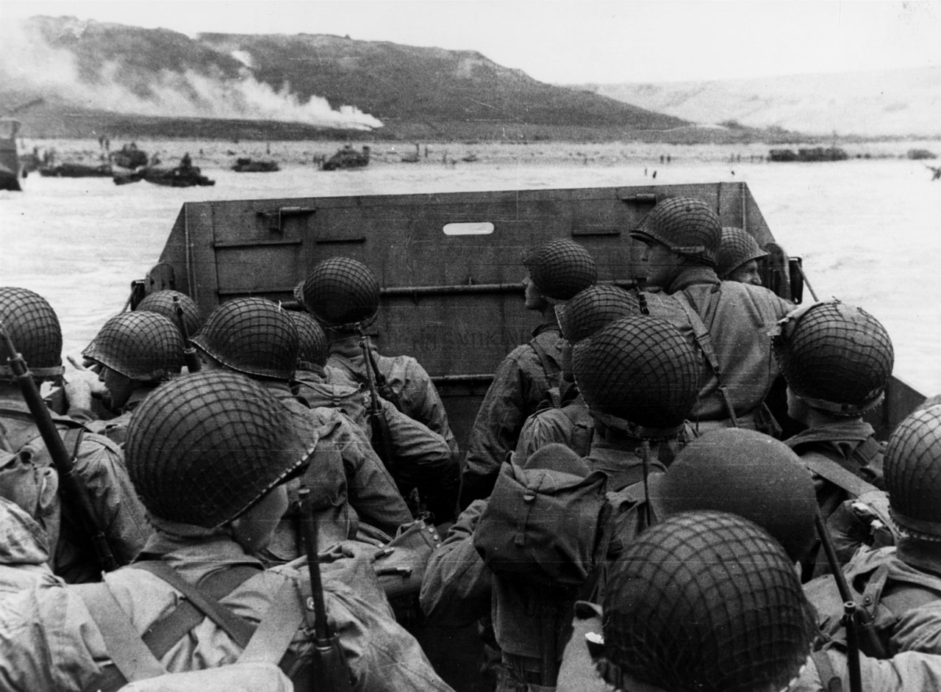
No proceso de avance aliado en Europa teñen unha grande importancia os desembarcos aliados en Italia (1943) e Normandía (na imaxe, en 1944), que permitiron atacar á Alemaña nazi por dúas frontes simultaneamente. Incapaz de asumir a derrota, Hitler ordena, desde o seu búnker dun Berlín derruído e co Exército Vermello ás portas da cidade, a resistencia sen rendición antes de suicidarse. O 7 de maio de 1945 Alemaña asinaba a rendición incondicional. A guerra remataba en Europa.
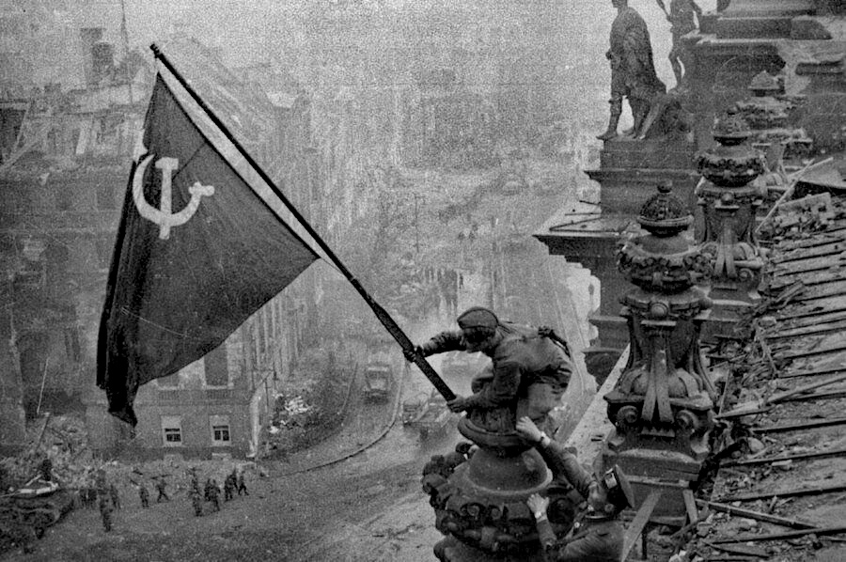

A fotografía que ilustra este apartado, cos soldados soviéticos ondeando a súa bandeira no alto do Reichstag (edificio do parlamento alemán) é unha das imaxes máis icónicas do século XX, símbolo do fin do nazismo.

No Pacífico, malia a rendición da Alemaña nazi, Xapón mantén unha férrea resistencia en cada illa e arquipélago. O lanzamento de dúas bombas atómicas estadounidenses, primeiro sobre Hiroshima (nas imaxes inferiores, o antes e o despois da bomba) e despois sobre Nagasaki, fan que Xapón capitule o 2 de setembro de 1945. A guerra rematara.
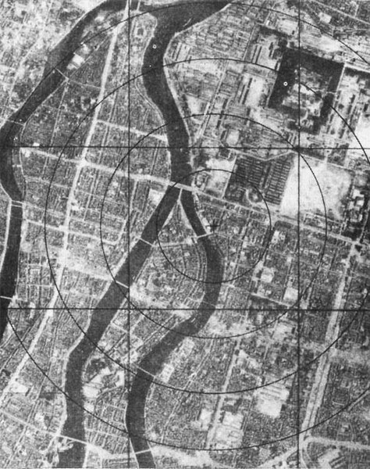

- Por que remata antes a guerra na fronte europea que na fronte do Pacífico?

4. O Holocausto
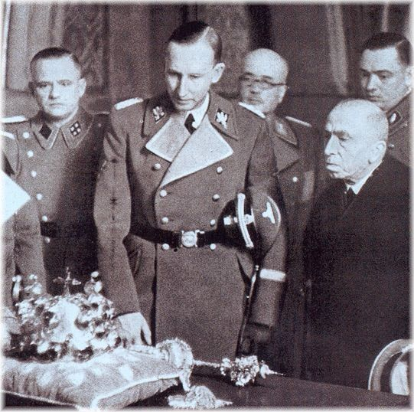
A Segunda Guerra Mundial foi o contexto no que a Alemaña nazi activou un programa de exterminio a grande escala que afectou principalmente á poboación xudía, pero que tamén supuxo a persecución e exterminio de minorías como a poboación xitana, grupos étnicos como a poboación eslava ou grupos determinados pola súa orientación sexual (homosexuais) ou características físicas ou psíquicas (discapacitados). As teorías de superioridade racial do nazismo tomaban forma nunha política de persecución e eliminación sistemática das consideradas razas ou grupos inferiores. A esta política de asasinato organizado déuselle o nome de Solución final na Conferencia de Wannsee, organizada por líderes nazis como Reinhard Heydrich (na imaxe da dereita) e supuxo un dos crimes máis atroces da historia da humanidade.
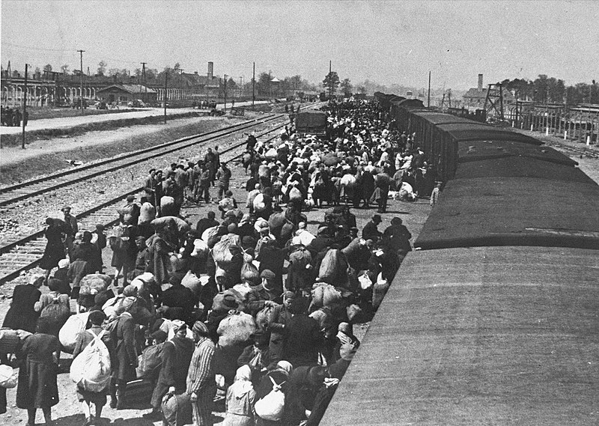
A segregación e persecución da poboación xudía comezara en canto Adolf Hitler tomou o poder na Alemaña de 1933, coa elaboración das Leis de Núremberg, que excluían aos xudeus da cidadanía alemá e prohibían os matrimonios mixtos. En 1938 comezaron as campañas de "arianización", co obxectivo de apropiarse dos negocios e das propiedades da poboación xudía. En novembro dese ano tivo lugar a Kristallnacht ou Noite dos Cristais Rotos, que marcou un punto álxido na política antisemita nazi co saqueo sistemático de sinagogas, vivendas e establecementos xudeus. Unhas cen persoas foron asasinadas e arredor de 30.000 arrestadas e enviadas aos primeiros campos de concentración. Ademais, comezaron a organizarse guetos nas cidades para a poboación xudía.
Co inicio da guerra, a política de persecución acentuouse aínda máis co expansionismo alemán cara ao leste. As tropas da Wehrmacht ían acompañadas dos Eisentzgruppen das SS, que se adicaron a perpetrar matanzas masivas de xudeus na Europa Oriental.
En 1942, ao aplicar a Solución Final, os campos de concentración, que actuaban ata o momento como centros de traballo forzoso e de tortura e represión, orientáronse prioritariamente ao exterminio da poboación xudía de toda Europa, deportada e conducida ás cámaras de gas. Estableceuse unha complexa e inxente administración para levar a cabo a Solución Final. Campos coma o de Auschwitz (na imaxe anterior) foron o escenario do horror.
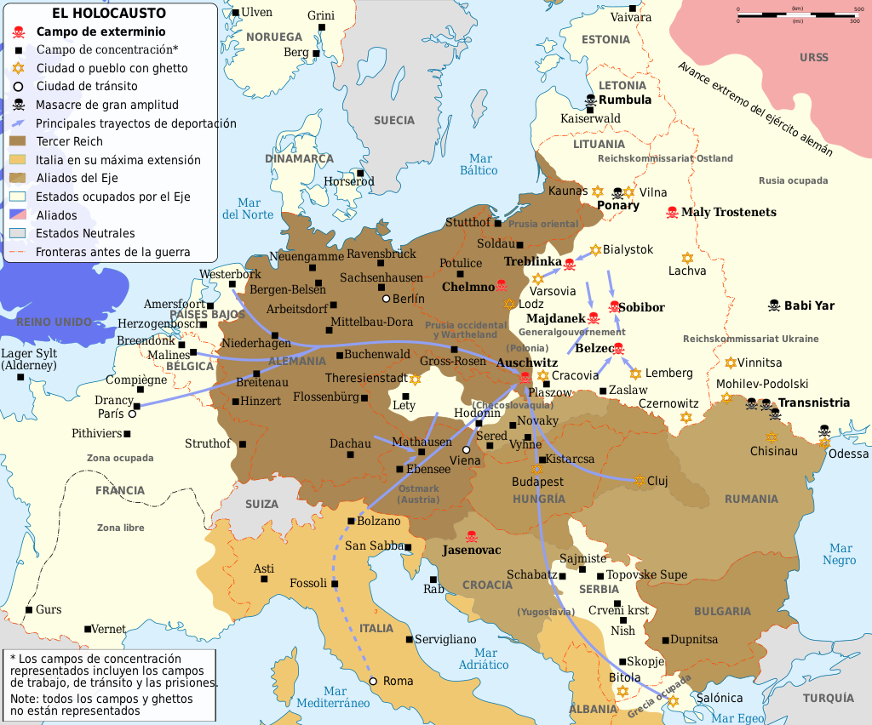
Ao final da guerra, arredor de 6 millóns de xudeus, varios millóns de eslavos e máis de 200.000 xitanos foran asasinados. Os campos foron tamén lugar para o asasinato de disidentes políticos e persoas contrarias ao fascismo, entre eles arredor de 3500 republicanos españois que se exiliaran trala Guerra Civil e proseguiran na contenda mundial a súa loita contra o fascismo.
Os crimes contra a humanidade do nazismo foron documentados e xulgados entre 1945 e 1946 nos xuízos de Núremberg. Malia a evidencia histórica contrastada do Holocausto, hoxe en día están en auxe diversas teorías negacionistas que parten dun variado catálogo de falacias conspiranoicas de orixe antisemita co obxectivo común de xustificar ao nazismo.
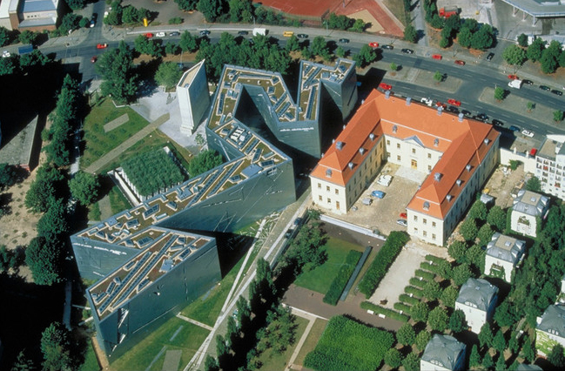
- Nesta imaxe podes ver o Museo Xudeu de Berlín. Busca información e anota de xeito sintético o seu autor, ano de inauguración, forma e contido. Non esquezas anotar as fontes consultadas.

5. Consecuencias da Segunda Guerra Mundial
Un conflito das enormes dimensións da Segunda Guerra Mundial tivo, como é lóxico, consecuencias moi importantes para a historia contemporánea.
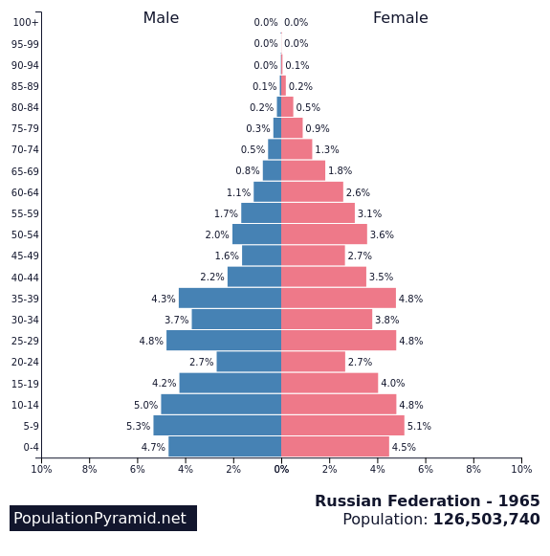
- Desde o punto de vista demográfico, a guerra causou máis de 50 millóns de mortes, sendo as áreas máis afectadas Europa oriental (destacando países como a URSS, Alemaña e Polonia) e China. Boa parte das vítimas corresponden á poboación civil, que se viu moi afectada pola xeneralización de tácticas militares como os bombardeos masivos ou a persecución de xudeus e minorías étnicas por parte do nazismo. Como se pode ver na imaxe da dereita, as consecuencias demográficas deixaron a súa pegada durante décadas nos países máis afectados.
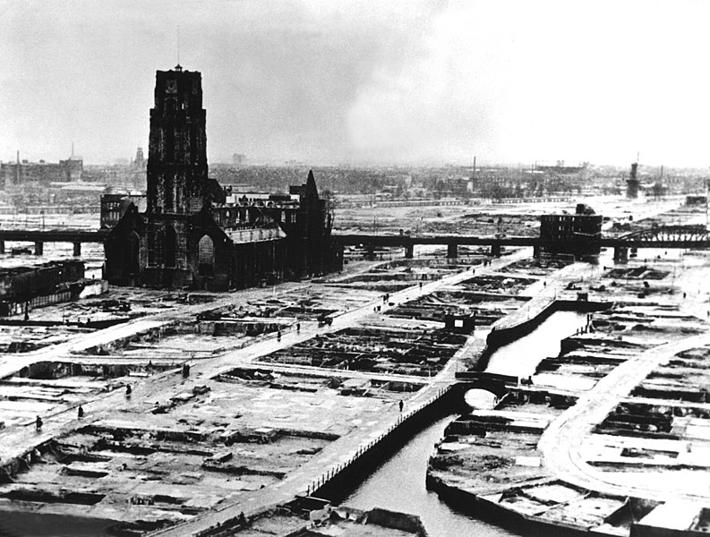
- Desde o punto de vista económico, a guerra supuxo a orientación de toda a economía dos contendentes a atender as demandas bélicas. Ao remate da contenda, arredor do 50% da capacidade produtiva de Europa e Xapón desaparecera como consecuencia directa da guerra, xa que as infraestruturas industriais máis importantes e cidades coma Hiroshima, Nagasaki, Stalingrado, Dresde, Varsovia, Rotterdam (na imaxe da dereita), Berlín, etc. foran completamente arrasadas. A agricultura tamén se viu negativamente afectada, o que causou desabastamento, fame e enfermidades. Porén, a economía de países que non experimentaran directamente a contenda no seu territorio, como Estados Unidos, Canadá ou Australia asistiu a un crecemento debido as exportacións a unha Europa devastada. A hexemonía económica estadounidense consolídase na posguerra mundial.
- Desde o punto de vista científico e tecnolóxico, a guerra acelerou innovacións no sector armamentístico, pero tamén no conxunto da ciencia e da tecnoloxía, desenvolvendo avances como o radar, mecanismos informáticos, produción masiva de medicamentos, xeneralización de novas fibras téxtiles... O símbolo do avance científico é a bomba atómica, que marca o comezo dunha nova era na que a capacidade destrutiva acadada polo ser humano pode poñer en perigo a súa propia supervivencia como especie. O uso das innovacións científicas e tecnolóxicas cunha orientación bélica ou xenocida provocou unha crise filosófica e moral polos seus devastadores efectos.
- Desde o punto de vista político, a Segunda Guerra Mundial vai poñer de manifesto a debilidade das potencias imperialistas europeas (Gran Bretaña e Francia), o que fomentará os movementos de independencia das súas colonias ao longo da segunda metade do século XX. A debilidade política de Europa contrasta co xurdimento de dúas superpotencias: Estados Unidos e a Unión Soviética. Tras vencer na guerra, comezarán progresivamente un enfrontamento ideolóxico a grande escala encabezando, respectivamente, o bloque occidental/capitalista e o bloque oriental/comunista na denominada Guerra Fría. Este conflito, que debe o seu adxectivo a que non chegaron a unha confrontación directa, condicionará totalmente as relacións internacionais na segunda metade de século.
Coa finalidade de artellar un espazo para a diplomacia, a Sociedade de Nacións substituirase pola Organización das Nacións Unidas (ONU).

5.1. A organización da paz e a creación da ONU
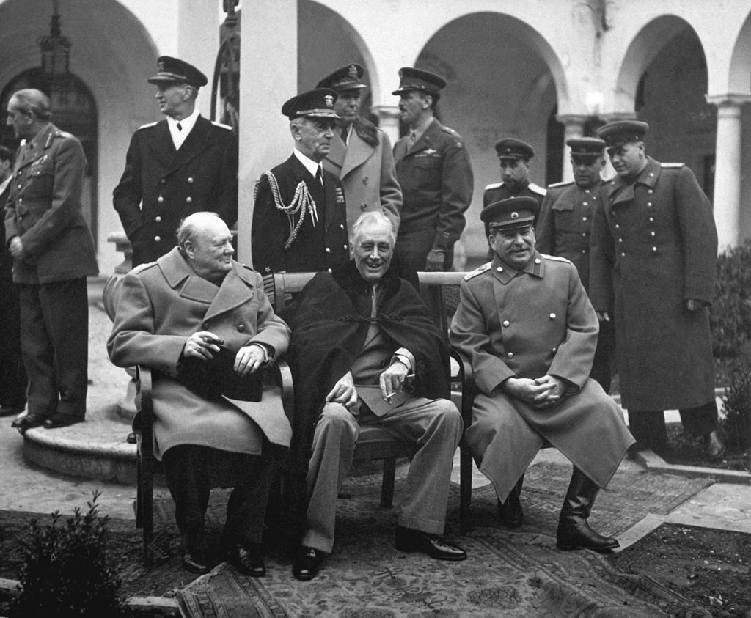
Aceptando a proposta formulada polo presidente estadounidense Roosevelt, a Conferencia de Ialta (na imaxe) decidiu crear unha Organización das Nacións Unidas (ONU) que substituíse á Sociedade de Nacións. En abril de 1945 reuniuse unha conferencia internacional en San Francisco (EUA) á que acudiron delegacións de 50 países. O 25 de xuño aprobouse a Carta das Nacións Unidas, na que se proclamaban catro grandes obxectivos:
- Manter a paz e a seguridade internacionais.
- Fomentar as relacións amistosas entre os países.
- Fomentar a cooperación internacional en todos os ámbitos.
- Actuar como centro impulsor que harmonizase os esforzos das nacións neses obxectivos.
Entre as institucións que dependen da ONU destaca a Asemblea Xeral, na que están representados todos os países membros e que ten como funcións a supervisión orzamentaria, recibir informes doutros organismos e axencias da ONU, emitir declaracións denominadas resolucións e nomear os membros non permanentes do Consello de Seguridade.
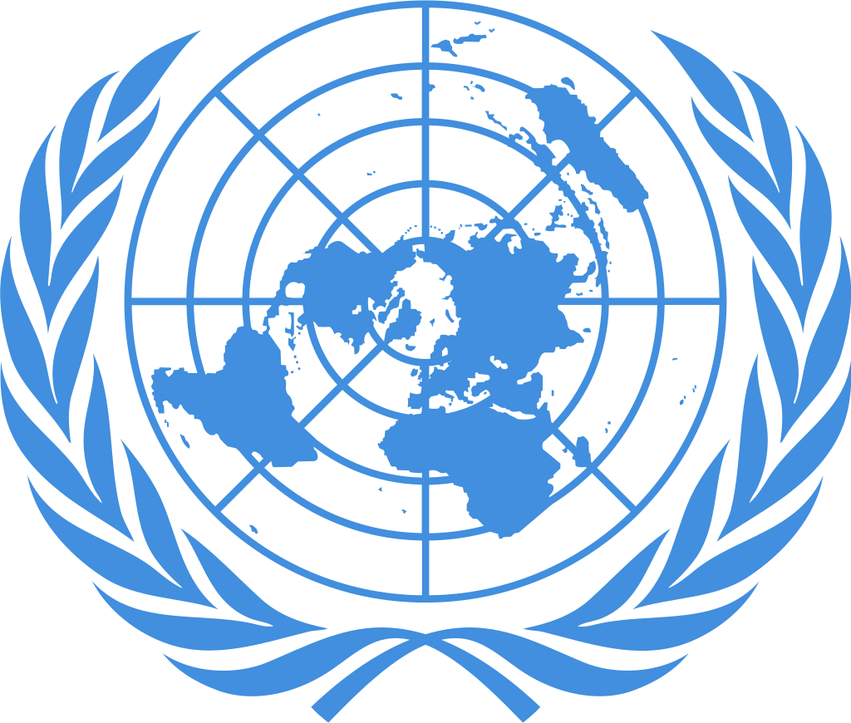
O Consello de Seguridade é a outra institución principal da ONU e a de maior poder decisorio, dado que as súas resolucións son de obrigado cumprimento. Está composto por dez países membros non permanentes e cinco membros permanentes (EUA, URSS, China, Francia e Reino Unido) que posúen dereito de veto. Este dereito de veto será exercido polas potencias enfrontadas na Guerra Fría e paralizará en boa medida as iniciativas e actividade da ONU.
Outras axencias dependentes da ONU foron creándose tras 1945 con funcións sectoriais, como UNICEF (infancia), ACNUR (persoas refuxiadas), UNESCO (educación, ciencia e cultura) ou FAO (alimentación e agricultura).

- Neste apartado aparece citada a Conferencia de Ialta. Busca información sobre cando tivo lugar, cal era a súa finalidade e que acordos se tomaron. Fai o mesmo coa Conferencia de Potsdam. Non esquezas anotar as fontes consultadas.

6. Arte: O gran ditador, de Charles Chaplin
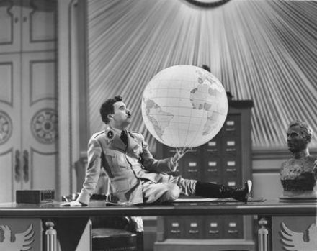
O británico Charles Chaplin foi unha lenda do cinema mudo que tardou en dar o paso ao son. Cando o fixo, creou un filme no que se falaba alto e claro para denunciar o fascismo nun contexto no que este marchaba vitorioso en Europa e non era mal visto por amplas capas da poboación europea e americana. De feito, en febreiro de 1939 na cidade de Nova York tivera lugar unha concentración pronazi na que participaran máis de 20.000 persoas baixo consignas de supremacismo branco e apoio a Adolf Hitler.
Nestes anos de indefinición, auténticos heroes nacionais estadounidenses como Charles Lindbergh manifestan o seu respecto polo ditador nazi e defenden a non intervención na guerra. Chaplin escribe, produce, dirixe e protagoniza o filme enfrontándose ás presións dos círculos económicos e políticos contrarios a unha postura tan claramente antifascista. Estados Unidos era naquel momento un país neutral con numerosas voces remisas a participar nos asuntos europeos.
O gran ditador estreouse en Estados Unidos no ano 1940 e foi considerada, desde o momento da súa estrea, como unha obra mestra, obtendo unha moi boa acollida do público e de parte da crítica, se ben non acadou ningún dos cinco premios Oscar aos que foi candidata. A sátira sobre o racismo nazi e sobre a figura de Adolf Hitler, caricaturizado maxistralmente por Chaplin nas súas ardorosas alocucións públicas, e a reivindicación clara da paz e da democracia no mítico discurso final, gravado unha semana despois da derrota de Francia na guerra, están considerados un dos momentos culminantes da historia do cinema.
En España a película non puido ser estreada ata 1976, despois da morte de Franco, ao ser prohibida durante 36 anos pola censura.

- Busca información sobre a película e anota o seu argumento e os nomes ficticios e caricaturescos cos que Chaplin retrata a Hitler, Mussolini, Goebbels e Goering. Anota as fontes consultadas.

